Musique: Here I go de Wildflowers Feat. Jason Dering
Chorégraphie: Gary O’Reilly (IR) Maggie Gallagher (UK) Sept 2021
Description: 64 temps – 2 murs – 2 RESTARTS, 1 TAG, 1 FINAL
Niveau: Intermédiaire/Avancé

HERE WE GO

COUNTRY DANCE WESTERN
ACADEMY

Introduction : 32 temps

1-8 SIDE, TOGETHER, SHUFFLE FWD, FWD ROCK, CHASSE ¼
1-2 PD à D, PG à côté du PD
3&4 PD devant, PG à côté du PD, PD devant
5-6 Rock PG devant, Revenir sur PD
7&8 ¼ Tour à G en posant PG à G, PD à côté du PG, PG à G (9:00)

9-16 CROSS, SIDE, SAILOR STEP, CROSS, ¼, CHASSE ¼
1-2 PD croisé devant PG, PG à G
3&4 PD croisé derrière PG, PG à G, PD à D
5-6 PG croisé devant PD, ¼ Tour à G en posant PD derrière (6:00)
7&8 ¼ Tour à G et PG côté G, PD à côté du PG, PG côté G (3:00)

17-24 CROSS, HOLD, & HEEL, HOLD, & CROSS, SIDE, SAILOR ¼
1-2 PD croisé devant PG, Pause
& 3-4 PG derrière, Talon D dans la diagonale avant D, Pause
& 5-6 PD à côté du PG, PG croisé devant PD, PD à D
7&8 PG croisé derrière PD, ¼ Tour à G en posant PD à D, PG devant (12:00)

25-32 STEP, PIVOT ¼, STEP, PIVOT ¼, JAZZBOX
1-2 PD devant, ¼ Tour à G (en poussant les hanches à D) (9:00)
3-4 PD devant, ¼ Tour à G (en poussant les hanches à D) (6:00)
5-8 PD croisé devant PG, PG derrière, PD à D, PG devant
**** RESTART 2 : ici sur le mur 6 (commence face à 6.00), reprendre la danse face à 12.00

33-40 TOUCH & HEEL & HEEL, HOLD, & TOUCH & HEEL & HEEL, HOLD
1&2&3 Touch PD à côté PG, PD légèrement derrière, Talon PG devant, PG à côté PD, Talon PD devant
4 Pause
&5&6&7 PD à côté du PG, Touch PG à côté PD, PG légèrement derrière, Talon PD devant, PD à côté du PG,
Talon PG devant
8 Pause

41-48 & FWD ROCK, SHUFFLE ½, FWD ROCK, SHUFFLE ½
&1-2 PG à côté du PD, Rock PD devant, Revenir sur PG
3&4 ¼ Tour à D en posant PD à D, PG à côté PD, ¼ Tour à D en posant PD devant (12:00)
5-6 Rock PG devant, Revenir sur PD
7&8 ¼ Tour à G en posant PG à G, PD à côté PG, ¼ Tour à G en posant PG devant (6:00)
RESTART 1 : ici sur le mur 5 (commence face à 12.00), reprendre la danse face à 6.00

49-56 TOUCH & HEEL & HEEL, HOLD, & TOUCH & HEEL & HEEL, HOLD
1&2&3 Touch PD à côté PG, PD légèrement derrière, Talon PG devant, PG à côté PD, Talon PD devant
4 Pause
&5&6&7 PD à côté du PG, Touch PG à côté PD, PG légèrement derrière, Talon PD devant, PD à côté du PG,
Talon PG devant
8 Pause

57-64 & SIDE ROCK, BEHIND SIDE CROSS, SIDE ROCK, BEHIND SIDE CROSS
&1-2 PG à côté PD, Rock PD à D, Revenir sur PG
3&4 PD croisé derrière PG, PG à G, PD croisé devant PG
5-6 Rock PG à G, Revenir sur PD
7&8 PG croisé derrière PD, PD à D, PG croisé devant PD

TAG: A la fin du mur 1 (face à 6.00), rajouter les 4 temps suivants :
SIDE, TOUCH, SIDE, TOUCH
1-2 PD à D, Touch PG à côté PD
3-4 PG à G, Touch PD à côté PG

FINAL : A la fin du 7ème mur (commence face à 12.00), faire un ½ tour à D pour finir face à 12.00

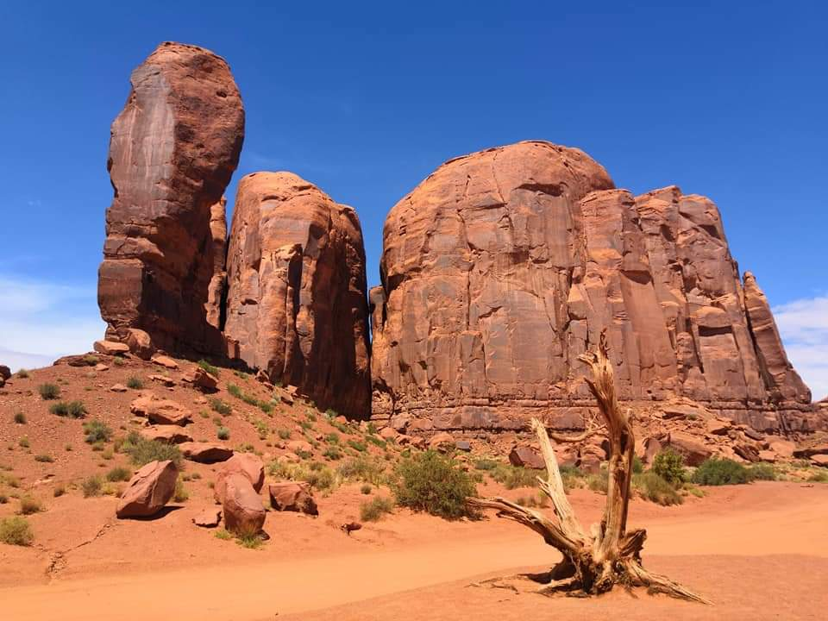

COUNTRY DANCE WESTERN ACADEMY 703 Rue Boucher de la Rupelle 73100 GRESY-SUR-AIX
ANGELIQUE GIRAUD Tel: 06.15.53.67.55
Diplômée en danse country au Country Dance Instructors Training (CDIT)
countrydancewesternacademy.com

